**Modelling circadian immune response to viral infection underlies the mechanisms of time-of-day-dependent outcomes**

**摘要：病毒感染过程受生物钟紧密调节，感染时刻(infection time)对免疫响应和疾病转归(outcome)有很大影响。近年来生物钟调控的免疫响应及病毒复制过程颇受关注，但是短时间感染时刻的差异对长时间疾病结果(outcome)的影响机制仍然不清楚。通过建立生物钟调控的病毒感染和免疫响应模型，我们提出，****被感染细胞数目峰值时刻——而不是初始感染时刻——的生物钟相位对病毒复制和免疫响应起到关键作用。****我们建立了流感病毒感染的生物钟-病毒复制-免疫响应耦合模型，发现感染时刻带来的炎症差异由被感染细胞数目峰值时刻对应的生物钟相位决定，而与感染时刻的免疫状态无关。数值模拟和机制阐释可以解释相应实验结果。然后本文在细胞水平的HSV和SARS-Cov-2感染模型中验证了这一假设。通过建立HSV感染细胞模型，我们发现被感染细胞数目峰值时刻对应的生物钟相位能够解释感染时刻带来的病毒量差异。在SARS-Cov-2感染免疫细胞的模型中，我们同样验证了这一机制，并且发现细胞因子分泌对感染时刻的依赖同样基于这一机制。最后，我们模拟了生物钟紊乱对免疫响应和病毒复制的影响，并给出动力学机制。本文提出了感染时刻的差异决定疾病结果的动力学机制，为生物钟与病毒感染过程的耦合提供了理论基础。**

1. **引言**

为了适应地球自转产生的周期为24小时的环境变化，地球上大多数生命体都具有内在的生物钟。哺乳动物很多生理过程都受生物钟调控，使得机体能提前预知环境变化，例如心血管系统1、代谢2和免疫系统3都在生物钟调控下工作。近十多年来，节律性免疫（circadian immunity）广受关注，研究者的一系列工作使得生物钟和免疫系统的相互作用机制逐渐被揭示出来。免疫系统的各个方面都受生物钟调控，包括血液中免疫细胞数目的昼夜节律4,5、免疫细胞功能的节律6,7、免疫系统应对病菌侵害的时间依赖性等8。尽管稳态时免疫系统的振荡逐渐被揭示，但是免疫系统应对外界刺激的节律性的机制仍缺乏足够的理解。病毒是一类无处不在的病原体，近期关注于生物钟调控病毒感染过程的研究发现，病毒感染时刻对免疫响应和疾病转归（outcome）有重要影响9。S. Sengupta等人在研究生物钟调控流感病毒（influenza A，IAV）感染中发现，相比于ZT23感染，ZT11感染IAV的小鼠死亡率显著增加10。作者通过分析不同时刻感染免疫响应的差异，发现死亡的主要原因是炎症过强，即ZT11感染的小鼠炎症和损伤更多，导致死亡率增加。K. Gagnidze等人发现ZT0感染水泡性口炎病毒(vesicular stomatitis virus , VSV)的小鼠具有更高的死亡率和更高水平的趋化因子CCL211。R.S. Edgar等人在细胞水平发现，CT18-24感染疱疹病毒(Herpesvirus, HSV)的细胞，病毒复制量更大12。A.B. Diallo等人用新冠病毒(severe acute respiratory syndrome coronavirus 2, SARS-CoV-2)感染单核细胞，发现CT6感染细胞，病毒载量更高，并且IL6和IL10等细胞因子分泌显著增加13。大量实验结果表明，不同时刻感染病毒，免疫响应和疾病结果有很大差异。那么，感染时刻影响疾病结果的机制是什么？再者，疾病结果较好或较差的感染时刻，即疾病结果的相位，是如何决定的？

生物钟在病毒感染过程中的作用包括两个方面，一方面是生物钟与免疫系统的相互作用，另一方面是生物钟影响病毒复制过程。生物钟与免疫系统之间有着复杂的相互作用，例如免疫细胞的生物钟蛋白BMAL1和REV-ERB作为转录因子抑制多种细胞因子和趋化因子的表达14,15。肺部上皮细胞的生物钟抑制趋化因子CCL2和CXCL5的表达，从而影响免疫细胞的招募16,17。近期，生物钟和病毒复制之间的相互作用机制有很多进展。Zhuang等人发现BMAL1和REV-ERB调控丙型肝炎病毒（hepatitis C virus，HCV）在宿主细胞的复制18。在乙型肝炎病毒（hepatitis B virus，HBV）感染的过程中，REV-ERB抑制HBV进入宿主细胞，而BMAL1促进HBV的复制19。SARS-CoV-2感染过程也受到生物钟的调控，生物钟蛋白BMAL1促进SARS-CoV-2受体ACE2的表达，从而促进新冠病毒入侵20。生物钟与免疫系统和病毒复制的相互作用为解决上述问题提供了基础，但仍无法解释病毒感染节律的相位依赖机制。首先，生物钟与免疫系统有多种相互作用，形成复杂的耦合网络，其行为很难直观理解。另外，病毒感染过程的时间尺度为一星期的量级，生物钟振荡周期仅为24小时，为何很小的感染时刻差异能引起长时间的不同？其动力学机制需要探讨。数学建模作为一种系统性方法，对生物钟及其与各个生理系统的相互作用方面的研究有重要贡献21。S.M.C. Abo等人通过数学模型描述生物钟在LPS感染小鼠过程中的作用，解释了不同时刻细胞因子释放的节律性，并研究了倒班（shift work）对免疫系统的影响22。但LPS刺激仅包括免疫系统的激活过程，而病原体感染过程包括病菌的增殖，及其与免疫系统复杂的相互作用。据我们所知，目前还没有数学模型描述病毒感染过程与生物钟的耦合。

本文，我们使用数学建模的方法去探究病毒感染时刻对疾病预后的影响机制。我们提出，被感染细胞数目峰值时刻（而非初始感染时刻）的生物钟相位对病毒复制和免疫响应起到关键作用。我们首先在生物钟调控的流感病毒感染模型中提出并验证了这一假设。我们用数学模型模拟流感病毒感染小鼠肺部的过程，建立了生物钟-病毒复制-免疫响应耦合模型。模拟结果复现了实验中不同时刻感染炎症和死亡率的差异。对其机制分析发现，感染时刻带来的炎症差异由肺部被感染细胞数目峰值时刻对应的生物钟相位决定，而与感染时刻的免疫状态无关。另外，对模型的分析发现炎症响应具有双稳态，而感染峰值时刻的生物钟相位决定了系统最终到达的状态。然后，我们分别在生物钟调控的HSV和SARS-CoV-2感染细胞的模型中验证了上述机制的正确性。通过建立生物钟控制的HSV感染细胞模型，我们发现被感染细胞峰值时刻对应的生物钟相位能够解释感染时刻带来的病毒量差异。在SARS-CoV-2感染免疫细胞的模型中，我们同样验证了这一机制，并且发现细胞因子分泌对感染时刻的依赖同样基于这一机制。最后，我们探究了生物钟紊乱对病毒复制和免疫响应的影响，并给出了动力学机制。在模拟的生物钟振幅减小的系统中，模拟结果指出疾病结果对感染时刻的依赖性仍然能用前文所提机制解释。综上所述，我们提出病毒感染峰值时刻的生物钟相位决定感染结果的假设，并且在三个不同体系中验证了该机制的存在。

1. **模型**

为了探究病毒感染结果（outcome of viral infection）对感染时刻依赖的机制，本文分别针对IAV、HSV和SARS-CoV-2，建立生物钟调控的病毒感染模型。其中，流感病毒感染模型包括肺部感染和免疫响应，生物钟的调控作用来自于肺部被感染细胞和固有免疫细胞内在生物钟。HSV感染模型模拟了细胞感染过程，病毒复制受到被感染细胞内生物钟的调控。SARS-CoV-2模型模拟其感染单核细胞的过程，病毒复制和细胞因子释放受到被感染细胞内在生物钟的调控。模型示意图如图1所示。方程和模型细节见附录。

哺乳动物生物钟的分子机制是转录-翻译反馈回路（transcription-translation feedback loops - TTFL）23，其核心回路为激活子BMAL1和CLOCK形成二聚物促进Period(Per1/2/3)、Cryptochrome(Cry1/2)、Rev-Erb nuclear orphan receptor (Rev-Erb)、retinoic acid-related orphan receptors(Rora/b/c)等目标基因的转录，而翻译好的PERs和CRYs蛋白质形成聚合物，入核后作用于BMAL1-CLOCK，抑制其自身的表达。另外，REV-ERBs和RORs分别抑制和促进Bmal1的转录，形成生物钟次级回路，增加生物钟振荡的鲁棒性。哺乳动物生物钟存在于体内各处，生物钟核心视交叉上核（SCN）自发形成鲁棒的节律并接受外界光照信号，传递给体内各个周边生物钟，形成一个多层次的复杂生物钟网络24。SCN和周边生物钟的分子机制是一致的，均为上述转录-翻译反馈回路。本文生物钟部分模型借鉴S.M.C. Abo等22提出的网络，模式图见图1A。模型中考虑了上述两个反馈回路，用如图1A所示12个变量描述生物钟分子振荡。在不影响生物钟主要性质的情况下，模型进行了下面的简化。本文模型用Per代替三种period基因Per1/2/3，用Rev-Erb代替Rev-Erb和Rev-Erb两个基因，以及用Ror代表Rora/b/c。针对本文研究的三种病毒感染过程，其生物钟模块是一致的。不过由于不同体系生物钟相位不同，三个模型中生物钟相位分别与相应实验进行了对照。

图1B展示了流感病毒肺部感染和急性免疫响应（acute immune response）的示意图。流感病毒进入宿主后，感染肺部细胞并进行病毒复制和扩散，而宿主的固有免疫和适应性免疫会被激活，从而抑制病毒的扩散。首先被招募到肺部的是中性粒细胞和单核细胞，它们负责清除被感染细胞，并通过释放细胞因子（cytokines）和趋化因子（chemokines）引起炎症反应。然后NK细胞被招募到被感染处，NK细胞对于控制流感病毒扩散有重要作用，能够杀死被感染细胞，并且具有一定的特异性。接下来，适应性免疫被激活并且发挥作用，被激活的T细胞增殖并被招募到被感染部位，特异性清除被感染细胞。同时，B细胞释放抗体，清除肺部聚集的流感病毒。在这个过程中，细胞因子起到引起激活免疫细胞和引起炎症的作用，趋化因子负责招募免疫细胞。流感病毒感染模型由图1B中所示的13个变量描述。流感病毒感染具有一定时间的潜伏期，模型中用和分别代表潜伏期细胞（Latent cells）和产毒性被感染细胞（productively-infected cells）。为了叙述方便，本文所称被感染细胞均指。由于单核细胞和中性粒细胞是重要的炎症细胞，加上NK细胞在流感病毒感染过程中的重要作用，模型中用这三种免疫细胞代表宿主固有免疫响应。细胞因子和趋化因子在固有免疫中起着重要作用，模型中被感染细胞和单核细胞释放趋化因子CCL2，招募单核细胞到肺部；被感染细胞和中性粒细胞通过释放CXCL5，实现对中性粒细胞的招募；IL1是流感病毒感染过程中重要的炎症因子，在模型中IL1由被感染细胞和单核细胞释放，增强免疫细胞释放细胞因子和趋化因子的能力；IL10由单核细胞释放，抑制免疫细胞释放细胞因子和趋化因子。本文着重关注生物钟与固有免疫的相互作用，出于简洁性，适应性免疫仅通过T细胞的增殖和激活来描述，抗体的作用通过方程中增加病毒的清除项来替代。方程等模型细节参见附录。

生物钟与流感病毒感染耦合模型如图1A和1B所示。生物钟与免疫系统有大量的相互作用，且对于不同组织和细胞的免疫响应，生物钟调控方式不同。在流感病毒感染过程，我们考虑了以下两类细胞中生物钟的调控作用。（1）肺部上皮细胞的生物钟蛋白REV-ERB，作为转录因子抑制趋化因子CCL2和CXCL5的表达16,17。（2）单核细胞内在生物钟调控其细胞因子和趋化因子的释放。首先，生物钟蛋白REV-ERB作为转录因子抑制单核细胞释放细胞因子IL1025；其次，BMAL1作为转录因子抑制单核细胞释放趋化因子CCL2和细胞因子IL126,27。另外，免疫系统对生物钟也有反作用。研究表明，炎症会使得生物钟紊乱，特别地，外界TNF或者IL1刺激会促进生物钟蛋白质REV-ERB的降解，从而扰乱生物钟振荡17。因此，本文的耦合模型考虑了细胞因子IL1通过促进REV-ERB的降解，而抑制生物钟振荡。最后，模型中考虑了生物钟影响病毒复制的过程。R.S. Edgar等人研究发现，生物钟蛋白BMAL1会抑制HSV和IAV的复制12，因此模型中考虑了这一作用。病毒感染前，耦合网络是自治系统。模型中采用脉冲信号代表外界刺激，从而开始病毒复制和激活免疫响应。为了模拟实验中某时刻的病毒感染，模型中在该时刻对应的生物钟相位，加入脉冲刺激。生物钟调控的流感病毒感染耦合模型方程和其他细节见附录。

生物钟调控的HSV细胞感染模型如图1C所示。细胞感染实验排除了免疫系统的影响，可以更加清晰地了解生物钟和病毒复制过程的相互作用。HSV细胞感染模型是前文IAV感染模型的子模块，由于两者分别是个体水平和细胞水平，因此有如下区别。（1）HSV感染模型中，不考虑易感细胞的增殖，因此细胞数是有限的。（2）该模型采用R.S. Edgar等人实验数据进行拟合，而实验中使用生物荧光监测病毒量，因此模型中病毒的清除动力学用生物荧光的降解代替12。R.S. Edgar等人研究表明，生物钟蛋白BMAL1抑制HSV的体外复制12，因此耦合模型中生物钟通过BMAL1与HSV感染过程进行相互作用。

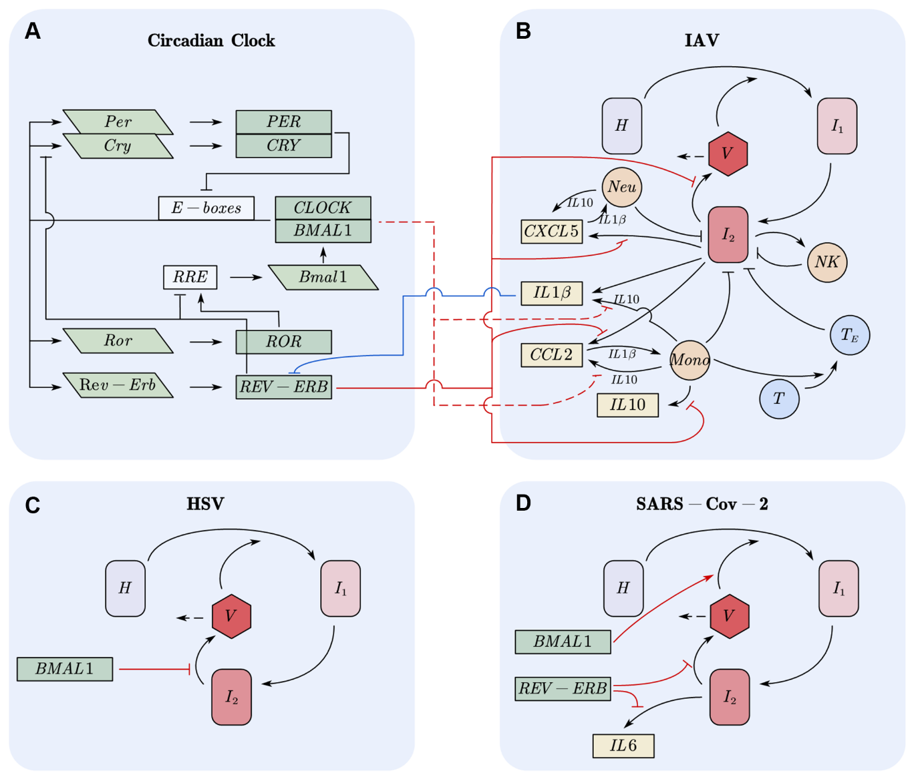

图1 生物钟调控的病毒感染和免疫响应模型示意图。（A）生物钟模型示意图。其中绿色平行四边形代表基因，绿色矩形代表蛋白质。黑色箭头指促进转录或翻译，黑色短线代表抑制作用。图中交叉处圆弧代表二者未实际交叉。（B）流感病毒感染和免疫响应示意图。流感病毒（*V*）感染肺部健康细胞（*H*），使其依次转化为潜伏期细胞（）和产毒性被感染细胞（productively-infected cells）（），并且激活免疫响应。图中圆形代表免疫细胞，模型中考虑了固有免疫细胞单核细胞（*Mono*）、中性粒细胞（*Neu*）和自然杀伤细胞（*NK*），以及适应性免疫的本地（naive）T细胞（*T*）和效应T细胞（）。黄色矩形表示细胞因子或趋化因子，细胞因子的作用通过箭头上个标示显示，分别表示的促进作用和IL10的抑制作用。图（A）到（B）的红色线表示生物钟对流感病毒复制和免疫响应的作用，其中作用于到V的短线表示抑制病毒复制，其他作用为抑制细胞因子或者趋化因子的释放。（B）到（A）的蓝色曲线表示通过增加REV-ERB降解，对其进行抑制。（C）生物钟调控的HSV细胞感染模型示意图。该模型为图（B）的子模块，其中V代表HSV。生物钟模型如图（A）所示，其对HSV复制的影响在图中由红线指出。（D）生物钟调控的SARS-CoV-2感染单核细胞模型。与HSV模型相比，图中被感染细胞为单核细胞，增加了单核细胞释放IL6的过程。

上述模型考虑了生物钟对病毒复制的影响，进一步地，图1D所示生物钟调控的SARS-CoV-2细胞感染模型，考虑了生物钟对病毒复制和单核细胞细胞因子释放的影响。病毒细胞感染部分与HSV模型类似，不过由于A.B. Diallo等在实验中测得了活病毒量13，因此模型中病毒V代表了可感染病毒（infectious virus）。SARS-CoV-2感染单核细胞过程与生物钟的耦合有如下两部分。（1）研究发现，生物钟蛋白REV-ERB抑制SARS-CoV-2的复制，而BMAL1促进受体ACE2的表达，从而促进SARS-CoV-2进入宿主细胞20，模型中分别考虑了这两项相互作用。（2）单核细胞中REV-ERB抑制细胞因子IL6的释放6。

更多关于模型假设、参数和方程的细节参见附录。

1. **结果**
2. **流感病毒感染时间决定疾病结果 Infection time determines the outcome of influenza A infection**

利用前文所述的生物钟调控流感病毒感染模型，疾病结果对感染时刻的依赖被复现出来。S. Sengupta等人发现，与CT23相比，CT11感染IAV的小鼠死亡率更高10。作者进一步发现，CT11和CT23感染流感病毒，病毒载量（viral titers）无显著差别，而肺部单核细胞数差异显著，实验数据在图2A和图2B以散点显示。图2展示了生物钟-免疫-病毒复制耦合模型的模拟结果。模拟过程中，所有模型参数固定，分别模拟CT5、CT11、CT17和CT23时刻感染流感病毒，结果与实验一致。图2A和图2B分别展示了病毒载量和单核细胞数在不同时刻感染后的动力学过程，可以看到病毒载量无显著差异，而CT23感染后单核细胞数比其他时刻显著减少。图中红色和蓝色曲线分别代表CT11和CT23感染的结果，相应颜色的散点为实验结果，结果显示模拟结果与实验较为符合。

S. Sengupta的工作发现，流感病毒感染死亡率的差异来自炎症和损伤，图2C中散点显示了CT11和CT23感染后肺部炎症水平的差异10。有研究表明，肺部炎症与固有免疫细胞数有很强的相关性，尤其是单核细胞和中性粒细胞28。基于此，我们用单核细胞和中性粒细胞数的线性组合定义了炎症水平：

其中和两个参数代表单核细胞和中性粒细胞对炎症的贡献。通过调整这两个参数的值，上述定义的炎症水平与实验结果符合较好，如图2C所示。图中显示，CT23感染后炎症水平相对其他时刻显著降低，与实验结果一致。

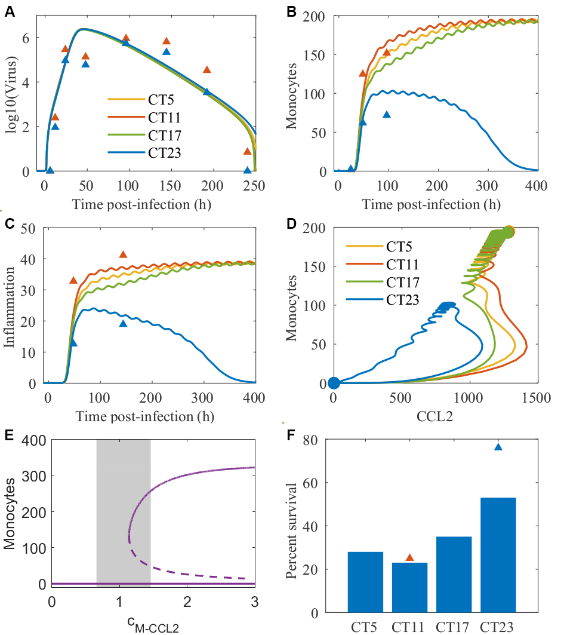

图2 流感病毒感染时刻决定炎症和疾病结果。（A-C）CT5、CT11、CT17和CT23感染流感病毒后，病毒量、单核细胞数和炎症水平随时间的变化。图中曲线为模拟结果，散点为实验数据。横轴为感染后的时间。（D）在单核细胞-CCL2相平面上，四个时刻感染后动力学变化曲线。（E）免疫系统模型中，单核细胞数相对于参数的分岔图。图中阴影覆盖区域为生物钟调控流感病毒模型中改参数的变化范围。（F）CT5、CT11、CT17和CT23感染流感病毒后，个体存活率的模拟结果和实验数据。

图2B和2C的模拟结果暗示，不同时刻感染IAV后，单核细胞和炎症水平的末态是不同的。CT5、CT11和CT17感染后，单核细胞数和炎症水平最终较高，而CT23感染后，二者回到感染前的低态。我们在Monocyte-CCL2平面绘出了不同时刻感染后这两个变量的轨迹，结果清晰地显示，不同时刻感染IAV后，变量最终落在两个不同的稳态上，如图2D所示。其中单核细胞数和CCL2都较低的稳态对应于小鼠免疫系统的健康状态，即流感病毒感染后炎症能正常清除，恢复健康。较高的稳态对应于小鼠免疫系统无法清除病毒感染带来的炎症，导致小鼠因炎症和损伤过强而死亡。接下来，我们从动力学角度描述和理解生物钟在病毒感染和免疫响应的所起的作用。

生物钟通过动态调节免疫系统参数，来影响病毒感染和免疫响应动力学。首先不考虑生物钟的作用，病毒感染的动力学过程如下。图1B所示的免疫系统，在无病毒感染时，处于免疫细胞数较少的低稳态。某一时刻开始的外界病毒刺激将系统从低稳态激发起来，即经过病毒复制和免疫细胞招募，系统中各个变量离开低稳态。根据上述模拟结果的暗示，免疫系统存在双稳态。对于疾病恢复的情况，通过免疫系统清除被感染细胞和炎症消退，一段时间后系统又回到低稳态。而对于某些初始条件下，系统被激发起来后将最终到达较高的稳态，即炎症未能清除。为了探究免疫系统稳态情况，我们对免疫系统进行了分岔分析。图2E展示了系统对于参数的分岔图，纵坐标为单核细胞数，横坐标代表单位数量单核细胞释放趋化因子CCL2的速率。图中出现了鞍节分岔，在附近，一个鞍点和一个稳定节点合并，系统由分岔点右边的两个稳态，到分岔点左边变成一个稳态。由于部分免疫参数处于分岔点附近，参数的变化将对系统动力学和稳态产生较大影响。接下来，考虑生物钟对免疫系统的调控作用。生物钟对免疫系统的调控体现在，生物钟蛋白质作为转录因子，调控免疫细胞或者肺部细胞释放细胞因子或趋化因子的速率。因此，在生物钟的调控下，在图1E中黑色阴影覆盖范围振荡。根据不同的感染时刻，单核细胞数和炎症可能最终处于高态或低态。

免疫模型由于变量是细胞或者分子水平，一般较难解释实验中易测的存活率。本文，利用免疫系统的双稳态，我们可以按照以下方法评估感染流感病毒感染后小鼠的生存率。在实验中，同样实验条件下的一批实验小鼠，由于个体差异，一部分死亡，另一部分存活。在数学模型中，可以用参数的分布来表征个体差异。为了模拟特定时刻感染小鼠的生存率，模拟中利用拉丁超立方抽样选取100组随机参数，其符合均值在基础参数附近的高斯分布。使用上述100组参数分别模拟该时刻感染流感病毒，统计末态处于高态和低态的数量和比例。假设炎症低态对应于个体存活，高态对应于个体死亡，据此可以得到该时刻感染小鼠的生存率。图1F分别用上述方法计算了CT5、CT11、CT17和CT23时刻感染流感病毒的生存率，可以看到CT11时刻感染生存率最低，CT23时刻感染生存率最高。图中散点为S. Sengupta文章10的实验数据，结果显示模型结果与实验一致。

1. **被感染细胞数峰值时刻的生物钟相位决定流感病毒感染结果**

为什么CT11时刻感染流感病毒比CT23感染具有更高的炎症水平和死亡率？传统观点认为，免疫监察具有节律性，一天内不同时间免疫强度不同，可能会对感染后结果造成影响29。但是，由于时间尺度的原因，初始免疫状态的差异很难对病毒感染结果产生影响。生物钟振荡周期为24小时左右，从而免疫节律的周期也为一天，但流感病毒感染过程的时间尺度要长很多。首先，病毒具有数小时的潜伏期，且病毒载量峰值出现在感染后约两天时间30。其次，固有免疫的激活也需要数小时到天的时间量级，且作用时间为数天31。最后，小鼠感染流感病毒到恢复的时间约为十天左右32。因此，相对于免疫系统响应时间，生物钟的影响可能被平均掉，感染时刻仅12小时左右的差异无法对长时间尺度的免疫响应造成影响。图3B展示了感染前单核细胞的振荡，可以看到尽管感染前单核细胞数目有节律，但其振幅很小，相比于感染后招募的单核细胞，其不同相位的差异可以忽略。图中同时画出了不同时间感染后，肺部被感染细胞数目的动力学曲线，结果显示感染时刻单核细胞数的差异不会对被感染细胞数目造成影响。因此，感染时刻免疫状态的差异无法解释流感病毒感染结果对感染时刻的依赖性。

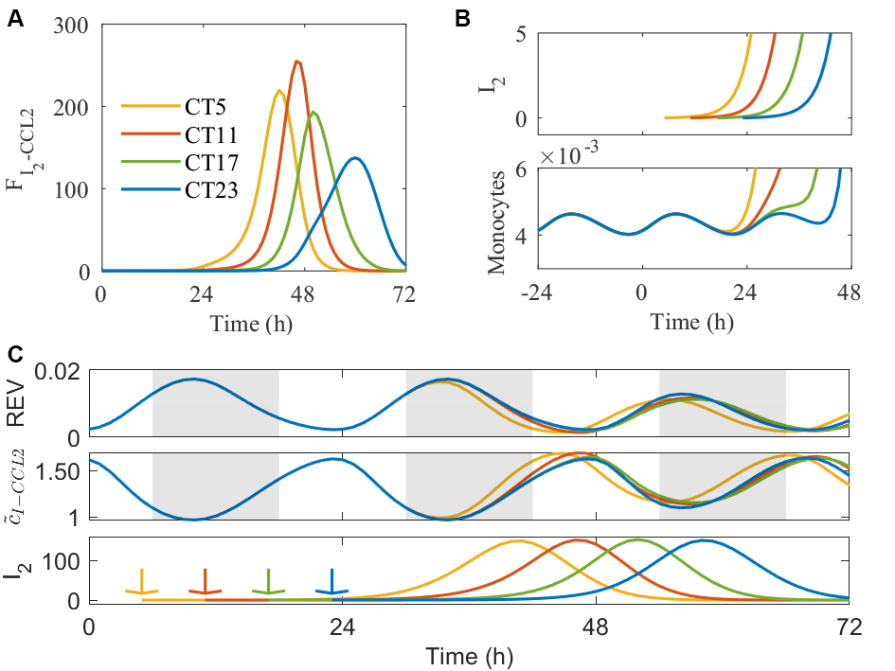

图3 被感染细胞数峰值时刻的生物钟相位决定流感病毒感染结果。（A）CT5、CT11、CT17和CT23感染流感病毒后，肺部被感染细胞释放趋化因子CCL2的速率随时间变化曲线。横轴的0时刻代表CT0，与上述四个感染时刻处于同一天。（B）感染前后，被感染细胞数与单核细胞数随时间变化曲线。上下两个子图横坐标是一致的，且上图每条曲线的起始点为感染时刻。（C）CT5、CT11、CT17和CT23感染流感病毒后，生物钟蛋白质REV-ERB浓度、有效免疫参数和被感染细胞数动态变化曲线。上、中两图中阴影部分代表黑暗，白色部分代表白天。下图中箭头所指为感染时刻。

深入分析不同时刻感染流感病毒后免疫系统的动力学，我们发现肺部被感染细胞释放趋化因子CCL2的差异可以解释感染结果对感染时刻的依赖性。考虑单核细胞和趋化因子CCL2构成的子系统，系统具有双稳态，且感染前处于低态。定义

为系统外力，其物理意义为肺部被感染细胞释放趋化因子CCL2的速率。病毒感染后开始增加，从而将该子系统从低态激发起来，而的大小决定系统最终达到的状态。图3A显示了不同时刻感染流感病毒后，随时间的变化。结果显示，CT11感染流感病毒后，具有最高的峰值，而CT23感染，峰值最低。的动力学变化对感染时刻的依赖，与前文所述疾病结果对感染时刻的依赖是一致的，证实了的大小是决定系统末态的因素。进一步地，的动力学由两项控制，其一是生物钟蛋白质REV-ERB的调控，为振荡形式；其二是肺部被感染细胞数，为脉冲形式。二者的乘积决定系统的末态，我们接下来探究影响其大小的机制。

我们提出，肺部被感染细胞数峰值时刻对应的生物钟相位决定疾病结果，这是不同时刻流感病毒感染导致结果差异的重要机制。图3C展示了CT5、CT11、CT17和CT23时刻感染流感病毒后，生物钟振荡与肺部被感染细胞数动态变化的时序关系。根据前文对生物钟调控免疫系统的动力学过程分析，定义有效的免疫参数，代表乘积中的第一项：

肺部被感染细胞的生物钟蛋白质REV-ERB作为转录因子，抑制趋化因子CCL2的释放，因此也是振荡的，且相位与REV-ERB相反。图3C上图、中图分别展示了REV-ERB和随时间变化的曲线，可以看到二者周期相同，相位相反。图3C下图是四个时刻感染流感病毒后，肺部被感染细胞数的时序变化。通过比对图中的时序关系发现，CT11感染后，达到峰值时（下图红色曲线），中图的处于振荡的波峰。由于为与的乘积，因此二者峰值时刻对应时，乘积具有更大的值，即较大。与之相反，CT23感染后，达到峰值时（下图蓝色曲线），中图的处于振荡的波谷，从而较小。进一步可以推出， CT11具有更高的炎症和死亡率，CT23具有最低的炎症和死亡率，这与前文所述实验和模拟结果一致。因此我们得出，流感病毒感染过程和预后结果感染时刻的依赖性，是由肺部被感染细胞数峰值时刻与的相位关系决定的。由于REV-ERB抑制CCL2的释放，与相位相反，所以当达到峰值时，如果REV-ERB处于波谷（CT11），此时抑制作用较弱，从而释放细胞因子速率更强，因此具有更高水平的炎症和死亡率。反之，若峰值时刻对应于REV-ERB波峰（CT23），此时炎症和死亡率更低。

经过上述分析和论证，我们提出不同时刻感染流感病毒影响疾病结果的机制，即疾病结果的决定因素为肺部被感染细胞数峰值时刻对应的生物钟的相位。我们在生物钟调控的流感病毒感染模型中验证了这一机制，结果与实验吻合。流感病毒感染中，生物钟主要通过控制炎症水平来影响疾病结果。接下来，我们将验证上述机制同样能解释病毒复制和细胞因子释放对感染时刻的依赖性。

1. **被感染细胞数峰值时刻生物钟相位决定HSV和SARS-CoV-2细胞感染结果**

体外的细胞水平病毒感染实验能排除免疫系统的影响，对理解生物钟和病毒复制的相互作用更有帮助。实验发现，在体外的细胞实验中，HSV病毒复制量与感染时刻密切相关12。SARS-CoV-2感染单核细胞的实验发现，对于不同时刻感染，病毒载量以及IL6、IL10的释放都依赖于感染时刻13。本节，我们分别用数学模型模拟HSV和SARS-CoV-2病毒体外感染过程，能够复现实验结果。在对其机制的研究中，发现前文我们提出的机制仍然能够解释病毒载量和细胞因子对感染时刻的依赖，验证了我们的观点。接下来，首先考虑生物钟控制的HSV细胞感染模型。

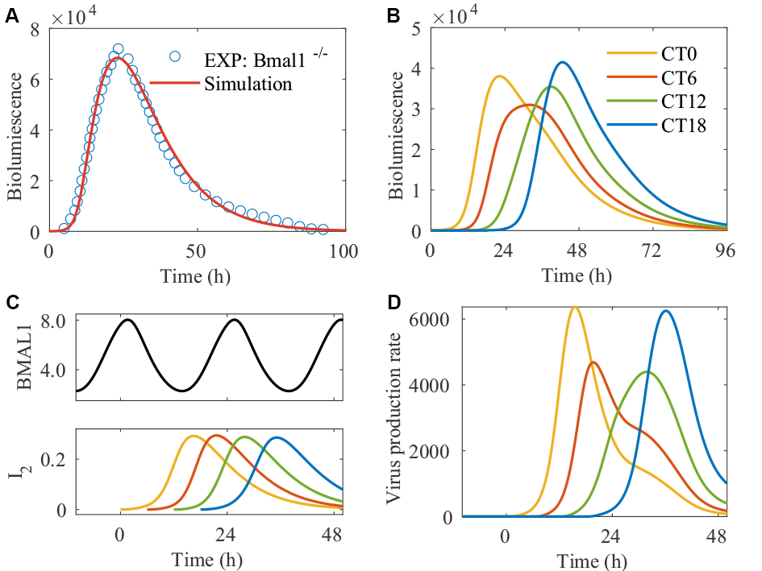

图4 HSV感染细胞后病毒载量对感染时刻的依赖性及其机制解释。（A）生物钟敲除条件下，模拟结果与实验对照图。图中红色曲线为模拟结果，蓝色圆圈为实验数据，纵轴为实验中所测得的生物荧光相对量。（B）CT0、CT6、CT12和CT18时刻HSV感染细胞后，病毒载量随时间的变化曲线。纵轴用生物荧光相对量表征病毒复制量。（C）生物钟蛋白质BMAL1和被感染细胞数随时间变化图。上下两图横坐标指示的时间是对应的，且下图中每条曲线的起点处为感染时刻。（D）CT0、CT6、CT12和CT18时刻HSV感染细胞后，病毒产生速率动态变化曲线。

为了确定模型参数，我们用生物钟敲除的实验结果进行拟合。图4A展示了生物钟敲除下，HSV感染细胞后，病毒量随时间的变化。由于R.S. Edgar等实验中利用生物荧光标记病毒12，所以纵坐标用相对荧光强度代表病毒载量。其中蓝色圆圈为实验数据，红色曲线为模拟结果，二者符合很好，证实了模型和参数的可靠性。接下来，在生物钟和HSV病毒复制耦合模型中，分别计算CT0、CT6、CT12和CT18时刻感染HSV，模拟感染后病毒量随时间的变化，如图4B所示。结果显示，CT0和CT18感染HSV后，病毒量更高。实验结果发现CT18-24时刻感染HSV具有更高的病毒量12，模拟结果与该实验一致。接下来，不同时刻感染，病毒量差异的机制被挖掘出来。

被感染细胞数峰值时刻的生物钟相位决定HSV感染细胞后的病毒载量。被感染细胞的生物钟蛋白质BMAL1抑制HSV复制，因此方程中单位细胞等效的HSV复制速率为

乘以被感染细胞数，得到病毒复制速率为。类似流感病毒感染时的讨论，此处病毒复制速率前一项为振荡，后一项为脉冲。如图4C所示，CT0和CT18感染后，达到峰值时，BMAL1处于波谷，对病毒复制抑制能力减弱，从而病毒载量更高。而CT6和CT12感染后，达到峰值时，BMAL1处于波峰，对病毒复制抑制能力强，从而病毒载量较低。图4D展示了病毒复制速率随时间的变化，可以清晰地看到CT0和CT18感染后，总的病毒复制速率更大。因此，HSV感染细胞后病毒载量对感染时刻的依赖性，也是由被感染细胞数峰值时刻的生物钟相位决定的，验证了我们提出的观点。

SARS-CoV-2引起的冠状病毒疾病（coronavirus disease 2019 (COVID-19)）导致了近年来的大流行。研究表明，生物钟在SARS-CoV-2感染过程起到重要作用33。A.B. Diallo等人用SARS-CoV-2感染单核细胞，发现病毒载量以及IL6和IL10等细胞因子分泌都依赖于感染时刻13。实验结果显示，相比于CT17，CT6感染后病毒量更高，IL6和IL10的分泌更多。在生物钟调控的SARS-CoV-2感染单核细胞模型中，我们再现了这些结果。本文分别模拟了CT0、CT6、CT12和CT17时刻SARS-CoV-2感染单核细胞后，病毒量（Infectious virus）、IL6和IL10释放量随时间的变化，如图5A-C所示。结果显示，CT6感染SARS-CoV-2后具有更高的病毒量，并且单核细胞释放更多的细胞因子IL6和IL10。结果与实验相符，模拟还给出了其他两个时刻感染后的结果。图5D给出了不同时刻感染后，细胞因子释放差异的机制。生物钟蛋白质REV-ERB抑制单核细胞中IL6和IL10的表达，从而细胞因子的释放速率由生物钟状态和被感染细胞数两个因素决定。如图5D所示，CT6时刻感染后，达到峰值时，REV-ERB处于谷值附近，因此抑制细胞因子释放的能力较弱，从而IL6和IL10释放更多。而CT17时刻感染后，达到峰值时，REV-ERB处于峰值附近，因此抑制细胞因子释放的能力较强，从而IL6和IL10释放减少。因此，SARS-CoV-2感染单核细胞对时间的依赖性，也能用本文所提机制解释。

综上所述，我们在HSV和SARS-CoV-2感染细胞的模型中，验证了本文所提机制，即被感染细胞数目峰值时刻对应的生物钟相位决定了感染结果。

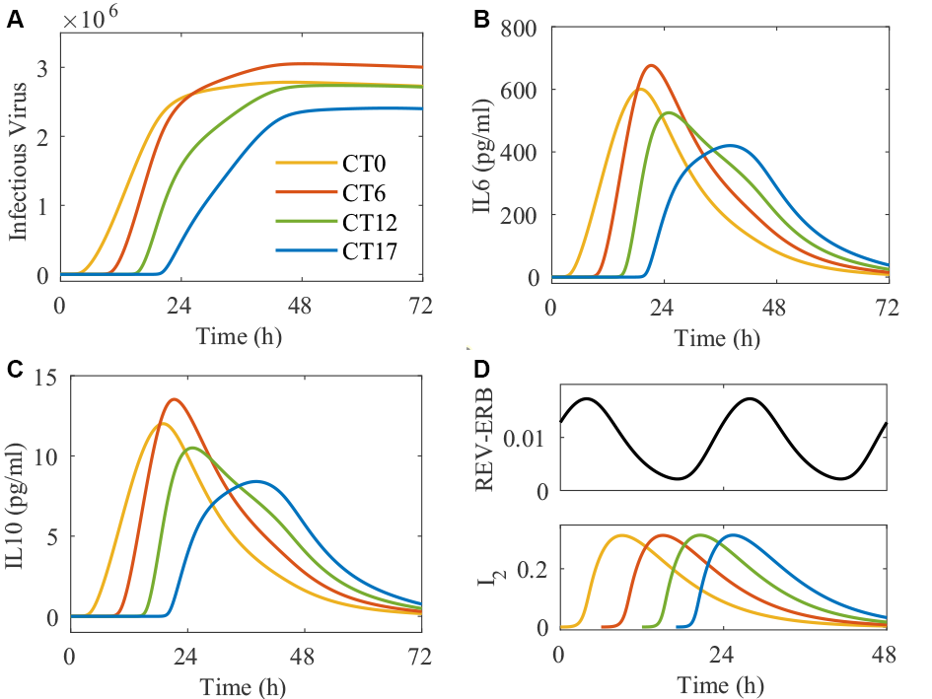

图5 SARS-CoV-2感染单核细胞结果对感染时刻的依赖性及其机制解释。（A-C）CT0、CT6、CT12和CT17时刻用SARS-CoV-2感染单核细胞，病毒载量（infectious virus）、IL6和IL10随时间变化曲线。图中横轴所示0时刻只CT0，与上述四个时刻出于同一生物钟周期。（D）生物钟蛋白质REV-ERB和被感染细胞数随时间变化图。上下两图横轴对应时间一致，且下图中各条曲线起点为感染时刻。

1. **生物钟紊乱导致病毒感染后结果更差**

生物钟调控的免疫系统使得生命体更加适应外界环境，而生物钟紊乱会使得免疫响应失调。研究发现，倒班（shift work）导致的昼夜节律紊乱，对人体健康有重大危害34，对免疫系统响应也有较大影响35。此外，人体生物钟振荡在不同季节也有差别，导致免疫等生理过程出现季节性节律36。基于此，本节研究生物钟紊乱对病毒感染过程和免疫响应的影响。本文模拟了以下两种生物钟异常的情况。由于领域内很多实验采用敲除生物钟的方式，来探究生物钟对病毒感染过程的影响，我们首先模拟了生物钟敲除对免疫响应和病毒复制的影响。其次，本文通过改变生物钟模型参数，在周期不变的情况下，调小生物钟振幅，来模拟由于倒班或衰老造成的生物钟紊乱。

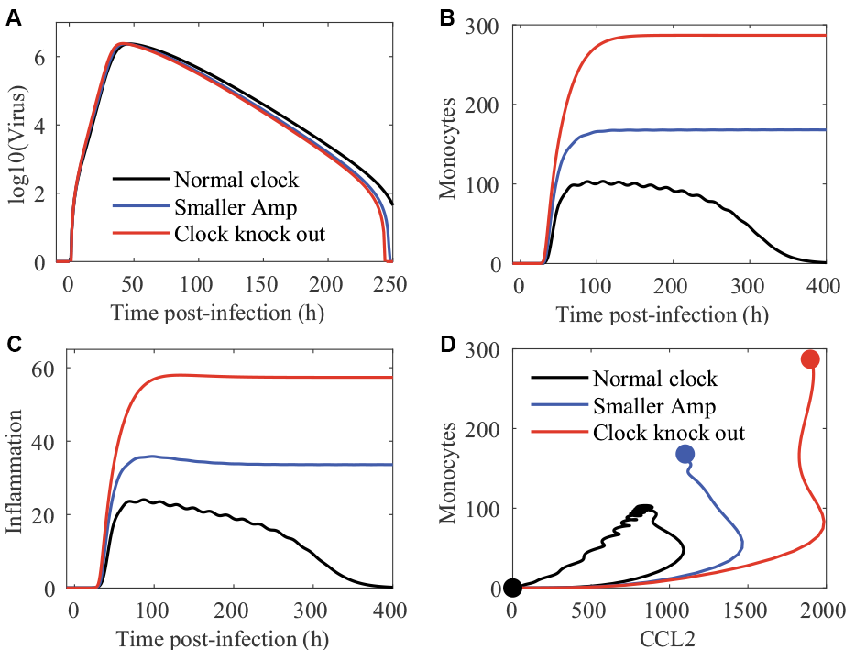

图6 生物钟紊乱影响流感病毒感染和免疫响应过程。（A-C）正常生物钟（黑色）、小振幅生物钟（蓝色）和生物钟敲除（红色）条件下，个体感染流感病毒，图中分别展示了感染后病毒载量、单核细胞数和炎症水平的动态变化曲线。（D）三种生物钟条件下感染流感病毒后，免疫系统在单核细胞-CCL2相平面的动力学演化。

我们首先研究生物钟紊乱对流感病毒感染过程的影响。利用生物钟-免疫响应-病毒复制耦合，我们分别计算了正常生物钟、小振幅生物钟和生物钟敲除情况下，流感病毒感染后免疫系统的响应，结果如图6所示。与不同时刻感染类似，生物钟异常对病毒载量影响较小，如图6A所示。而生物钟异常对单核细胞数和炎症影响较大。图6B显示了单核细胞数随时间的变化，可以看到正常生物钟条件下，单核细胞数较少，并且最终会回到低稳态。而小振幅和生物钟敲除下，单核细胞数目最终无法回到健康的低态，并且生物钟敲除后单核细胞数最多。由于炎症与单核细胞数呈线性关系，因此生物钟对炎症的影响是类似的，如图6C所示。在图6D所示的相图中，具有正常生物钟的个体被流感病毒感染后，单核细胞和CCL2从低稳态被激发起来，最终仍然回到低稳态。而小振幅生物钟和生物钟敲除的情况下，系统最终到达较高的稳态，对应于无法恢复正常。生物钟敲除对应的末态比小振幅生物钟对应的末态高。接下来我们探讨生物钟紊乱影响免疫响应的机制。

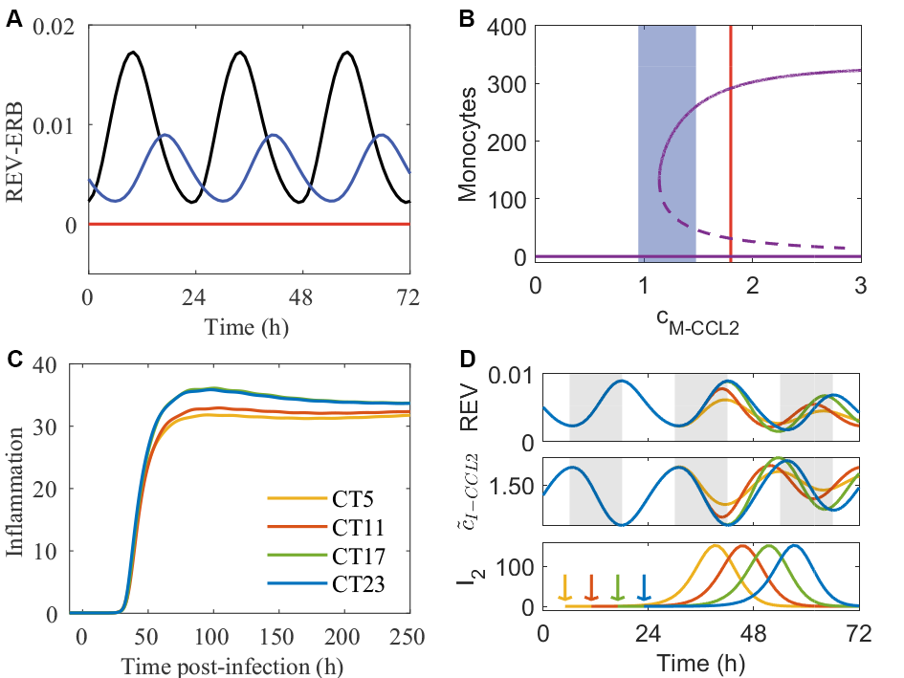

图7 生物钟紊乱影响免疫响应的机制。（A）正常生物钟（黑色）、小振幅生物钟（蓝色）和生物钟敲除（红色）条件下，生物钟蛋白质REV-ERB浓度时序变化曲线。（B）小振幅生物钟（蓝色阴影）和生物钟敲除（红色）条件下，参数在分岔图中的位置和范围。（C）小振幅生物钟条件下，CT5、CT11、CT17和CT23感染流感病毒后，炎症水平随时间变化曲线。（D）小振幅生物钟条件下，不同时刻感染结果不同的机制。从上到下三个子图分别为REV-ERB、等效参数和被感染细胞数时序变化，三个图中横轴的时间是一致的。

生物钟通过动态调整免疫参数，来调控流感病毒引起的免疫响应。图7A展示了上述三种生物钟条件的REV-ERB的动力学曲线。相比于图中黑色曲线所指的正常生物终，图中蓝色曲线所示的小振幅生物钟振幅较小，而生物钟敲除对应的红色曲线，REV-ERB为零。由于生物钟抑制免疫响应，因此生物钟紊乱会使其调控的免疫参数相应增大，从而使得炎症更强。图7B显示了小振幅生物钟和生物钟敲除后，免疫参数的动态变化范围。蓝色覆盖区域为小振幅生物钟对应的参数振荡范围，与图2E所示的正常生物钟对应的参数范围相比，范围变小并且偏右，从而小振幅生物钟下系统有更大的概率到达高态。图7B中红色线所指参数值为生物钟敲除后参数的值，由于没有生物钟振荡，该参数也是固定不变的。生物钟敲除后，参数明显偏大，从而更容易到高态，炎症更多。研究生物钟振幅减小带来的紊乱对实际生活更具指导意义。我们接下来研究了小振幅生物钟条件下，不同时刻感染流感病毒的结果和机制。

在小振幅生物钟体系中，不同时刻感染后，炎症水平仍有差异，且前文所提机制可以解释这种结果对感染时刻的依赖。图7C展示了CT5、CT11、CT17和CT23时刻感染流感病毒后，炎症随时间的变化。结果显示，在小振幅生物钟系统中，CT23感染后炎症水平相对较高。由于生物钟振幅较小，所以不同时刻感染的差异较小。图7D显示了四个时刻感染后，生物钟蛋白质REV-ERB振荡曲线及其与肺部被感染细胞数的时间关系。结果显示，CT23感染后（蓝色曲线），到达峰值时，REV-ERB处于其谷值，因此对免疫响应的抑制能力较低。从而，此时处于峰值，被感染细胞释放CCL2的速率较高，因此CT23时刻感染后炎症较高。所以，在小振幅系统中，炎症对感染时刻的依赖性由被感染细胞峰值时刻对应的生物钟相位决定，再次验证了我们所提机制。

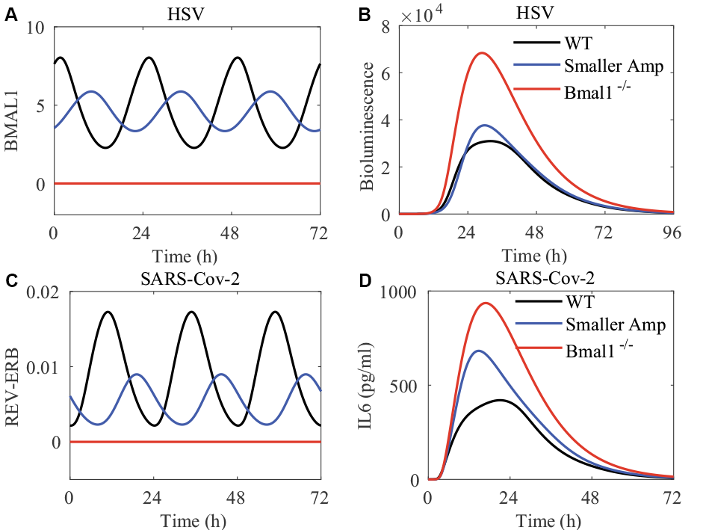

图8 生物钟紊乱对HSV和SARS-CoV-2感染细胞的影响。（A）正常生物钟（黑色）、小振幅生物钟（蓝色）和生物钟敲除（红色）条件下，生物钟蛋白质BMAL1浓度时序变化曲线。（B）三种生物钟条件下，HSV感染细胞后，病毒量随时间的变化。（C）生物钟调控SARS-CoV-2模型中，上述三种生物钟条件下，生物钟蛋白REV-ERB的时序变化。（D）不同生物钟条件下，SARS-CoV-2感染单核细胞后，IL6释放随时间变化图。

最后，我们研究了生物钟紊乱对HSV和SARS-CoV-2感染细胞过程的影响。图8A展示了正常生物钟、小振幅生物钟和生物钟敲除条件下BMAL1的动力学曲线。由于BMAL1抑制HSV病毒复制，因此生物钟敲除和振幅减小会增加HSV感染后的病毒载量，结果如图8B所示。实验结果与R.S. Edgar等所做的生物钟敲除实验一致12。图8C和8D展示了三种情况的生物钟下，SARS-CoV-2感染单核细胞后，细胞因子IL6释放的结果。因为生物钟蛋白质REV-ERB抑制单核细胞释放IL6，所以对于生物钟敲除和振幅减小的情况，REV-ERB的抑制作用减小，从而细胞因子IL6的释放增强。

1. **总结和讨论**

受生物钟调控的病毒感染过程和免疫响应是目前广受关注的课题，感染时刻对疾病结果的影响是其中的关键问题。本文提出，预后结果对感染时刻的依赖性，由被感染细胞数目峰值时刻对应的生物钟相位决定。我们分别在三种病毒感染过程中提出并验证了这一观点。首先，我们建立了生物钟调控的流感病毒感染模型，模拟结果可以解释不同时刻感染流感病毒的实验结果。结果显示，相比于CT23感染，CT11时刻感染流感病毒后，炎症和死亡率显著提高。在对机制的探索中，我们首先发现肺部被感染细胞释放CCL2的速率与炎症有很强的相关性。进一步研究揭示，当肺部被感染细胞数目达到峰值时，若生物钟蛋白质REV-ERB处于谷值，则炎症较强。反之，则炎症较弱。由此，本文的主要观点被提出：被感染细胞数峰值时刻对应的生物钟相位，是决定病毒感染结果的关键因素，也是不同时刻感染带来结果差异的重要原因。接下来，我们分别在HSV和SARS-CoV-2感染细胞的模型中验证了这一观点。生物钟调控的HSV感染细胞模型复现了实验结果，即CT18-CT24感染HSV具有更高的病毒载量。对其背后机制的探究发现，生物钟对HSV复制的影响依赖于被感染细胞数目峰值时刻的生物钟相位。然后在SARS-CoV-2感染单核细胞的模型中，我们复现了不同时刻感染的结果，发现CT6时刻感染后，病毒载量更高，并且单核细胞释放的细胞因子IL6和IL10更多。进一步研究发现，细胞因子释放对感染时刻的依赖仍能用上述机制解释。最后，通过模拟正常生物钟、小振幅生物钟和生物钟敲除的情况，我们研究了生物钟紊乱对病毒复制和免疫响应的影响，并且从动力学上给出了机制。

生物钟与免疫系统有密切的相互作用，节律性免疫近年来也成为研究焦点之一8。生物钟作为一种生物振荡，振幅和相位是描述生物钟的关键量。免疫系统受到生物钟的调控而产生节律，相位自然也是其关键性质。免疫节律的相位主要体现在两个方面，其一是稳态时免疫强度振荡的相位，其二是外界刺激或病菌入侵时刻对结果的影响。本文所研究的重点是病毒感染时刻影响感染结果的机制，以及结果好坏与感染时刻的对应关系。大量研究发现，病毒在不同时刻感染个体后，疾病转归会在某些时间具有更好的结果，另外一些时间结果较差37。本文揭示了被感染细胞数峰值时刻的生物钟相位是决定疾病结果的重要因素，该研究结果对节律性免疫的理解和时间药理学（Chronopharmacology）都有很大帮助。面对不同病菌的侵害，免疫系统响应和疾病预后结果节律性的相位不同14。基于本文所揭示的机制，可以帮助理解这种差异，进而有助于理解节律性免疫对个体带来的生存优势。此外，有研究显示，流感疫苗接种时间和抗体水平测量时间都对抗体响应有影响38。近期一项研究揭示了生物钟对适应性免疫和疫苗响应的影响39。因此，理解疾病进程和结果对感染时刻的依赖的机制，对疾病治疗和疫苗接种有很大帮助。本文的研究为理解其机制提供了理论基础。

本文的研究存在一些局限性。首先，由于不同时刻感染流感病毒的实验发现，小鼠致死率的差异来自于炎症10，所以我们的生物钟调控的流感病毒感染模型着重考虑了生物钟与固有免疫的相互作用。适应性免疫在流感病毒感染过程中起到关键作用，并且作用机制复杂，我们仅通过T细胞的激活过程描述其作用。考虑到适应性免疫也受生物钟调控40，建立更加复杂的适应性免疫及其与生物钟的相互作用能提高对实验的解释能力。其次，尽管模型参数尽量找到实验依据，但仍有很多参数无法从实验直接获得，只能通过模拟结果与实验的一致性，来说明参数的可靠。最后，本文基于流感病毒、HSV和SARS-CoV-2的感染模型，提出和验证了我们的观点。但生物钟与免疫系统和病毒复制过程相互作用复杂，病毒种类和感染过程也是多样的，仍可能存在其他机制来解释感染结果对感染时刻的依赖性。

参考文献

1 S. Crnko, B.C. Du Pré, J.P.G. Sluijter, and L.W. Van Laake, Nat Rev Cardiol **16**, 437 (2019).

2 H. Reinke and G. Asher, Nature Reviews Molecular Cell Biology **20**, 227 (2019).

3 C. Scheiermann, J. Gibbs, L. Ince, and A. Loudon, Nature Reviews Immunology **18**, 423 (2018).

4 S. Méndez-Ferrer, D. Lucas, M. Battista, and P.S. Frenette, Nature **452**, 442 (2008).

5 W. He, S. Holtkamp, S.M. Hergenhan, K. Kraus, A. de Juan, J. Weber, P. Bradfield, J.M.P. Grenier, J. Pelletier, D. Druzd, C.-S. Chen, L.M. Ince, S. Bierschenk, R. Pick, M. Sperandio, M. Aurrand-Lions, and C. Scheiermann, Immunity **49**, 1175 (2018).

6 J.E. Gibbs, J. Blaikley, S. Beesley, L. Matthews, K.D. Simpson, S.H. Boyce, S.N. Farrow, K.J. Else, D. Singh, D.W. Ray, and A.S.I. Loudon, PNAS **109**, 582 (2012).

7 G.B. Kitchen, P.S. Cunningham, T.M. Poolman, M. Iqbal, R. Maidstone, M. Baxter, J. Bagnall, N. Begley, B. Saer, T. Hussell, L.C. Matthews, D.H. Dockrell, H.J. Durrington, J.E. Gibbs, J.F. Blaikley, A.S. Loudon, and D.W. Ray, PNAS **117**, 1543 (2020).

8 C. Wang, L.K. Lutes, C. Barnoud, and C. Scheiermann, Science Immunology **7**, eabm2465 (2022).

9 H. Borrmann, J.A. McKeating, and X. Zhuang, J Biol Rhythms **36**, 9 (2021).

10 S. Sengupta, S.Y. Tang, J.C. Devine, S.T. Anderson, S. Nayak, S.L. Zhang, A. Valenzuela, D.G. Fisher, G.R. Grant, C.B. López, and G.A. FitzGerald, Nat Commun **10**, 4107 (2019).

11 K. Gagnidze, K.H. Hajdarovic, M. Moskalenko, I.N. Karatsoreos, B.S. McEwen, and K. Bulloch, PNAS **113**, 5730 (2016).

12 R.S. Edgar, A. Stangherlin, A.D. Nagy, M.P. Nicoll, S. Efstathiou, J.S. O’Neill, and A.B. Reddy, PNAS **113**, 10085 (2016).

13 A.B. Diallo, L. Gay, B. Coiffard, M. Leone, S. Mezouar, and J.-L. Mege, Microbial Pathogenesis **158**, 105067 (2021).

14 A.M. Curtis, M.M. Bellet, P. Sassone-Corsi, and L.A.J. O’Neill, Immunity **40**, 178 (2014).

15 S. Hergenhan, S. Holtkamp, and C. Scheiermann, Journal of Molecular Biology **432**, 3700 (2020).

16 J. Gibbs, L. Ince, L. Matthews, J. Mei, T. Bell, N. Yang, B. Saer, N. Begley, T. Poolman, M. Pariollaud, S. Farrow, F. DeMayo, T. Hussell, G.S. Worthen, D. Ray, and A. Loudon, Nat Med **20**, 919 (2014).

17 M. Pariollaud, J.E. Gibbs, T.W. Hopwood, S. Brown, N. Begley, R. Vonslow, T. Poolman, B. Guo, B. Saer, D.H. Jones, J.P. Tellam, S. Bresciani, N.C.O. Tomkinson, J. Wojno-Picon, A.W.J. Cooper, D.A. Daniels, R.P. Trump, D. Grant, W. Zuercher, T.M. Willson, A.S. MacDonald, B. Bolognese, P.L. Podolin, Y. Sanchez, A.S.I. Loudon, and D.W. Ray, J Clin Invest **128**, 2281 (2018).

18 X. Zhuang, A. Magri, M. Hill, A.G. Lai, A. Kumar, S.B. Rambhatla, C.L. Donald, A.F. Lopez-Clavijo, S. Rudge, K. Pinnick, W.H. Chang, P.A.C. Wing, R. Brown, X. Qin, P. Simmonds, T.F. Baumert, D. Ray, A. Loudon, P. Balfe, M. Wakelam, S. Butterworth, A. Kohl, C.L. Jopling, N. Zitzmann, and J.A. McKeating, Nat Commun **10**, 377 (2019).

19 X. Zhuang, D. Forde, S. Tsukuda, V. D’Arienzo, L. Mailly, J.M. Harris, P.A.C. Wing, H. Borrmann, M. Schilling, A. Magri, C.O. Rubio, R.J. Maidstone, M. Iqbal, M. Garzon, R. Minisini, M. Pirisi, S. Butterworth, P. Balfe, D.W. Ray, K. Watashi, T.F. Baumert, and J.A. McKeating, Nat Commun **12**, 1658 (2021).

20 X. Zhuang, S. Tsukuda, F. Wrensch, P.A.C. Wing, M. Schilling, J.M. Harris, H. Borrmann, S.B. Morgan, J.L. Cane, L. Mailly, N. Thakur, C. Conceicao, H. Sanghani, L. Heydmann, C. Bach, A. Ashton, S. Walsh, T.K. Tan, L. Schimanski, K.-Y.A. Huang, C. Schuster, K. Watashi, T.S.C. Hinks, A. Jagannath, S.R. Vausdevan, D. Bailey, T.F. Baumert, and J.A. McKeating, IScience **24**, (2021).

21 A. Asgari-Targhi and E.B. Klerman, WIREs Systems Biology and Medicine **11**, e1439 (2019).

22 S.M.C. Abo and A.T. Layton, PLOS Computational Biology **17**, e1008514 (2021).

23 J.S. Takahashi, Nat Rev Genet **18**, 164 (2017).

24 E.D. Herzog, T. Hermanstyne, N.J. Smyllie, and M.H. Hastings, Cold Spring Harb Perspect Biol **9**, (2017).

25 V. Chandra, S. Mahajan, A. Saini, H.K. Dkhar, R. Nanduri, E.B. Raj, A. Kumar, and P. Gupta, Journal of Biological Chemistry **288**, 10692 (2013).

26 K.D. Nguyen, S.J. Fentress, Y. Qiu, K. Yun, J.S. Cox, and A. Chawla, Science **341**, 1483 (2013).

27 J.O. Early, D. Menon, C.A. Wyse, M.P. Cervantes-Silva, Z. Zaslona, R.G. Carroll, E.M. Palsson-McDermott, S. Angiari, D.G. Ryan, S.E. Corcoran, G. Timmons, S.S. Geiger, D.J. Fitzpatrick, D. O’Connell, R.J. Xavier, K. Hokamp, L.A.J. O’Neill, and A.M. Curtis, PNAS **115**, E8460 (2018).

28 M.A. Myers, A.P. Smith, L.C. Lane, D.J. Moquin, R. Aogo, S. Woolard, P. Thomas, P. Vogel, and A.M. Smith, ELife **10**, e68864 (2021).

29 M.L. Westwood, A.J. O’Donnell, C. de Bekker, C.M. Lively, M. Zuk, and S.E. Reece, Nat Ecol Evol **3**, 552 (2019).

30 I. Latino and S.F. Gonzalez, Current Opinion in Physiology **19**, 175 (2021).

31 A. Iwasaki and P.S. Pillai, Nat Rev Immunol **14**, 315 (2014).

32 J.K. Taubenberger and D.M. Morens, Annual Review of Pathology: Mechanisms of Disease **3**, 499 (2008).

33 S. Sengupta, L. Ince, F. Sartor, H. Borrmann, X. Zhuang, A. Naik, A. Curtis, and J.A. McKeating, J Biol Rhythms **36**, 23 (2021).

34 S. Khan, P. Duan, L. Yao, and H. Hou, International Journal of Genomics **2018**, e8576890 (2018).

35 N.N. Guerrero-Vargas, M. Guzmán-Ruiz, R. Fuentes, J. García, R. Salgado-Delgado, M. del C. Basualdo, C. Escobar, R.P. Markus, and R.M. Buijs, J Biol Rhythms **30**, 318 (2015).

36 X.C. Dopico, M. Evangelou, R.C. Ferreira, H. Guo, M.L. Pekalski, D.J. Smyth, N. Cooper, O.S. Burren, A.J. Fulford, B.J. Hennig, A.M. Prentice, A.-G. Ziegler, E. Bonifacio, C. Wallace, and J.A. Todd, Nat Commun **6**, 7000 (2015).

37 S. Barik, International Journal of Molecular Sciences **20**, 5824 (2019).

38 R.K. Kurupati, A. Kossenkoff, S. Kannan, L.H. Haut, S. Doyle, X. Yin, K.E. Schmader, Q. Liu, L. Showe, and H.C.J. Ertl, Vaccine **35**, 3700 (2017).

39 L.M. Ince, C. Barnoud, L.K. Lutes, R. Pick, C. Wang, F. Sinturel, C.-S. Chen, A. de Juan, J. Weber, S.J. Holtkamp, S.M. Hergenhan, J. Geddes-McAlister, S. Ebner, P. Fontannaz, B. Meyer, M. Vono, S. Jemelin, C. Dibner, C.-A. Siegrist, F. Meissner, F. Graw, and C. Scheiermann, Nat Commun **14**, 476 (2023).

40 P. Downton, J.O. Early, and J.E. Gibbs, Immunology **161**, 268 (2020).